**自动生成ppt报告需求分析总结**

一：工作流向导模式：

1. 通过引导试的工作流方式，逐步生成ppt报告或excel文档
2. 每一次工作流生成1-9张ppt报告（包含相应的中间表excel文件），具体生成哪几张由客户勾选

二：全局filter

（在选择全局变量时，客户只关心哪些数据需要保留，不关心数据的分组展示模式）

1. PR states（本轮，string类型，如69PR 70PR 对比轮比本轮时间靠前，可跨多轮）

对于只涉及本轮累积分组显示的report时，将只被全局的PR states影响

对于既涉及本轮，又涉及对比轮的report时，将同时被两轮的选择影响，对比轮需要在私有filter选择

1. year range

（int 类型，单选，最小年为选择的PR states开始年，最大年由为选择的PR states结束年，默认值最大年，单轮往前多显示1年）

选择计算统计年的范围，在做累积、分组、对比计算时，只对year range范围内的年数计算

选择的当前+1之后年都加E（小于等于当前年不加E）

1. Build Type 能全选能多选

国产车CKD/进口车FBU

1. OEM与Brand（OEM如faw、svw、fbu，Brand如audi、vw、skoda）

属于多选菜单，且相互限制，左边一列都是Brand，右边一列都是OEM

1. 如果客户先选择OEM，那么在下一页的brand里就只显示已选择的OEM所包含的所有brand
2. 如果客户先选择Brand，那么在下一页的OEM里就只显示与已选的Brand相关的所有OEM

三：私有filter和报表计算逻辑（需要确认哪一个环节需要生成中间表或excel文件）

1. Report1

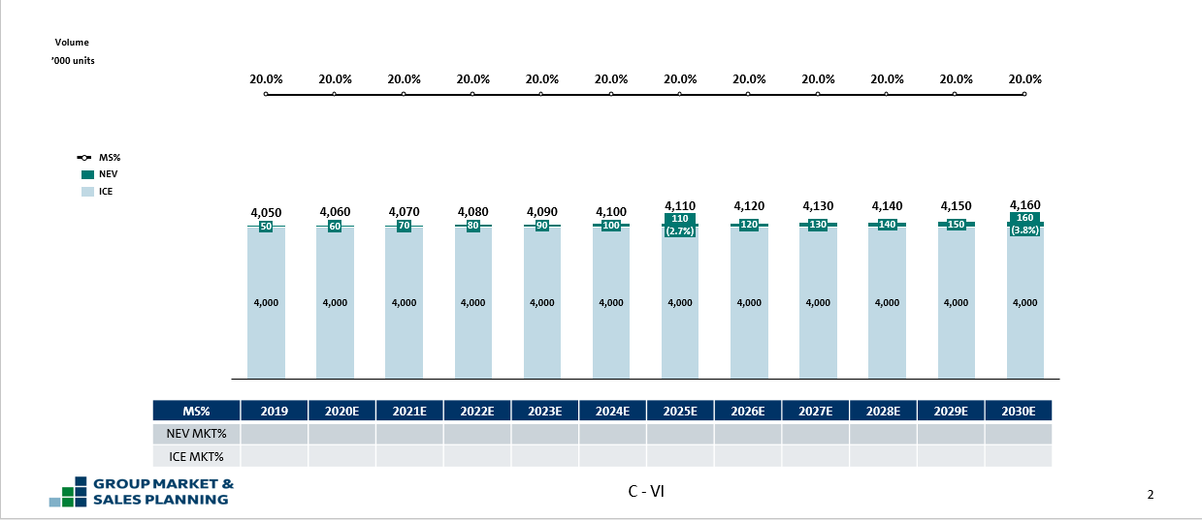

1. 私有filter

没有私有 filte，不用选fuel type group，默认ICE和NEV两类都显示

1. 柱状图算法

本轮（PR states）的对应年，NEV车与ICE车的volume总和与占比，具体显示本轮后的多少年，由全局filter的year range决定（显示提前1年）（不显示百分比），确认显示单位

1. 点线图算法

选中车的volume（ice+nve） /全市场volume的占比

1. 表格算法

选中车的ice车volume 在全部车市场ice车的volume的占比

选中车的nev车volume 在全部车市场nev（bev+phev）车的volume的占比

1. Report2

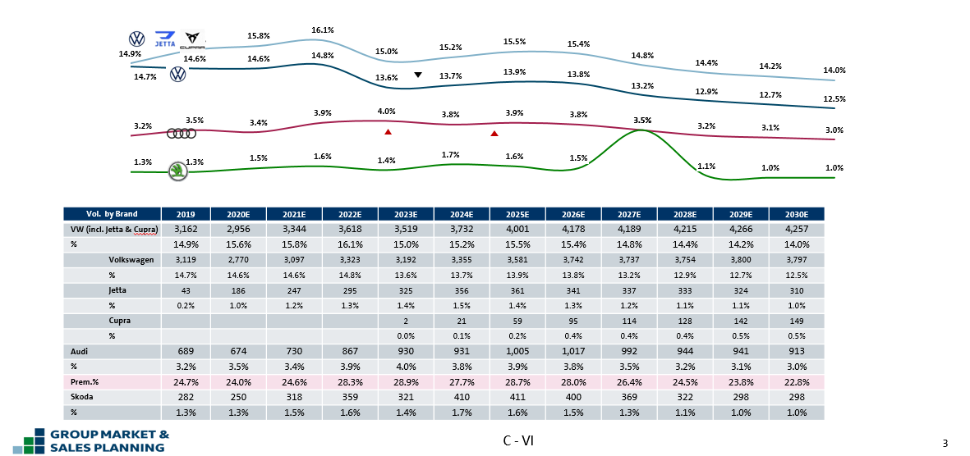

1. 私有filter

选择Fuel type，分别为 ice/bev/phev可多选全选（在报表中是否需要标识保留的Fuel type）

1. 选择配置项

选择按OEM显示，还是按Brand显示

选择MS的分母是单项市场还是全市场

1. 曲线的算法

涉及到多少个Brand（或OEM）就显示几个Brand（或OEM）

选中的所有Brand（或OEM）的volume之和与当年分类市场/全市场volume的比（可以配置成单项分子，和全市场分母），线图audi不分豪华车和其他车

1. 表格的算法

算法与柱状图一样，只多显示一行volume

Audi的市场占比，要分豪华车（premium）和其它车。

按OEM显示时不涉及Audi豪华车单独处理的问题

1. Report3

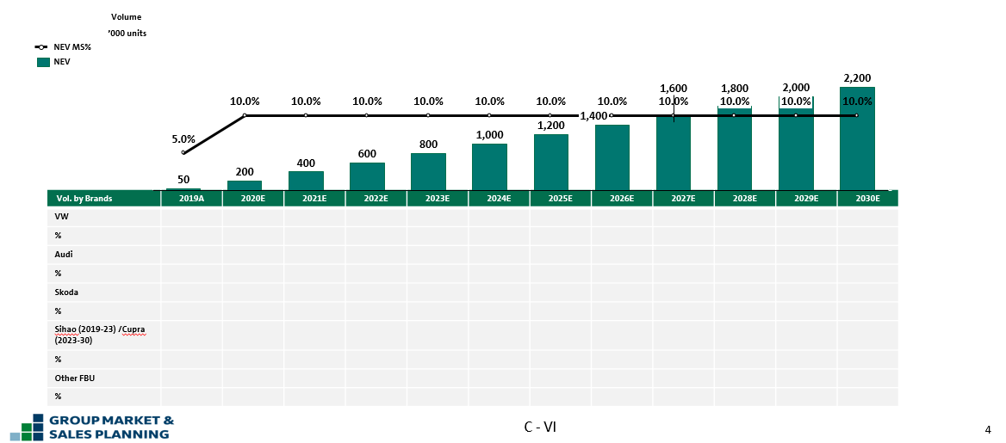

1. 私有filter

选择Fuel type，分别为 ice/bev/phev，只能单选

1. 选择配置项

选择按OEM显示，还是按Brand显示

选择MS的分母是单项市场还是全市场

1. 柱状图算法

选中的所有Brand（或OEM）的某一个Fuel type的volume，

1. 点线图算法

选中的所有Brand（或OEM）的某一个Fuel type的volume之和与分类市场或当年全市场volume的比，

（增加配置，选择是全市场还是分类市场计算）

1. 表格算法

每两行为一组，第一行为选中的每个brand（或OEM）的所有选中的Fuel type的volume。

第二行为选中的每一个brand（或OEM）的所有选中的Fuel type的volume与分类市场或当年全市场volume的比

1. Report4

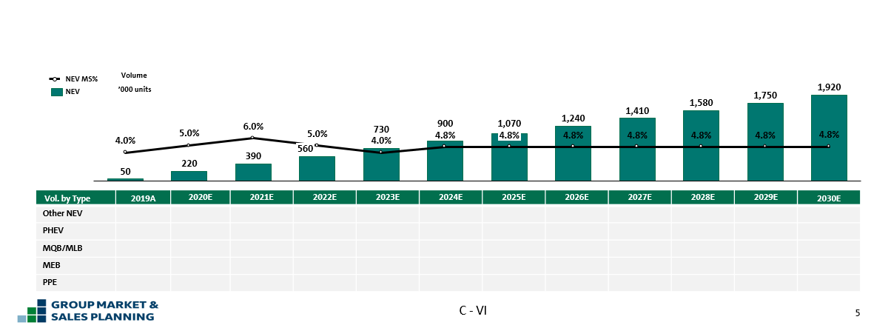

1. 私有filter

选择Fuel type group，分别为 ice/nev（只能单选）

选择Platform Family，可多选全选

1. 选择配置项

选择按OEM显示，还是按Brand显示

选择MS的分母是单项市场还是全市场

1. 柱状图算法

选中的所有Brand（或OEM）的某个Fuel type group的volume之和

1. 点线图算法

选中的所有Brand（或OEM）的某个Fuel type group的volume之和与分类市场或当年全市场volume的比。

1. 表格算法

选中的所有Brand（或OEM）的每个平台的volume之和，一年一年的算

平台按用户的选择显示，选择几个平台，表格的第一列就显示几个平台。如果是选择平台之外的车， 那么如果选ice都归到other，如果选择nev，归到phev和 other nev（bev+其他）

1. Report5

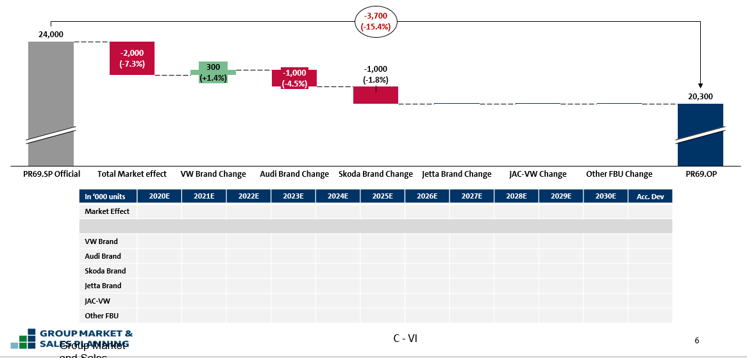

1. 私有filter：

选择对比PR states

选择Fuel type group，分别为 ice/nev可多选全选

选择按OEM显示，还是按Brand显示

1. 瀑布图算法：

第一根柱子为对比PR states，选中的Brand（或OEM）及Fuel type的 volume之和，称对比volume

最后根柱子为本轮PR states，选中的Brand（或OEM）及Fuel type的 volume之和，称本轮volume

Total Market effect：

1. Volume：

Total market rate=本轮total mkt volume/对比total mkt volume - 1 （简称Rate）

Total Market effect volume = Rate*对比volume

（ICE与NEV分别算，model by model，再累加）

1. Percent

本轮volume/对比volume - 1（ICE与NEV分别算，model by model，再累加）？？？

Brand（OEM）change

1. 每个model change=本轮vol-对比vol-每个model的Total Market effect volume（Rate*对比volume）
2. Total change=同一个brand（或OEM）的所有的model change累加
3. 箭头线算法
4. 本轮volume-对比volume
5. （本轮volume-对比volume）/对比volume
6. 表格算法：

将柱状图逐年拆分开，在year range所选范围内

1. 第一行，拆Total Market effect volume
2. 后面剩余行，拆Brand（OEM）change
3. Excel的算法：

生成4张excel（需要的字段：OEM、Brand、Model，year，fueltype、fueltype group、volume）

1. Total Market effect volume
2. Brand（或OEM）change volume（by model by year）
3. 本轮的 volume（by model by year）
4. 对比轮的 volume（by model by year）
5. Report6

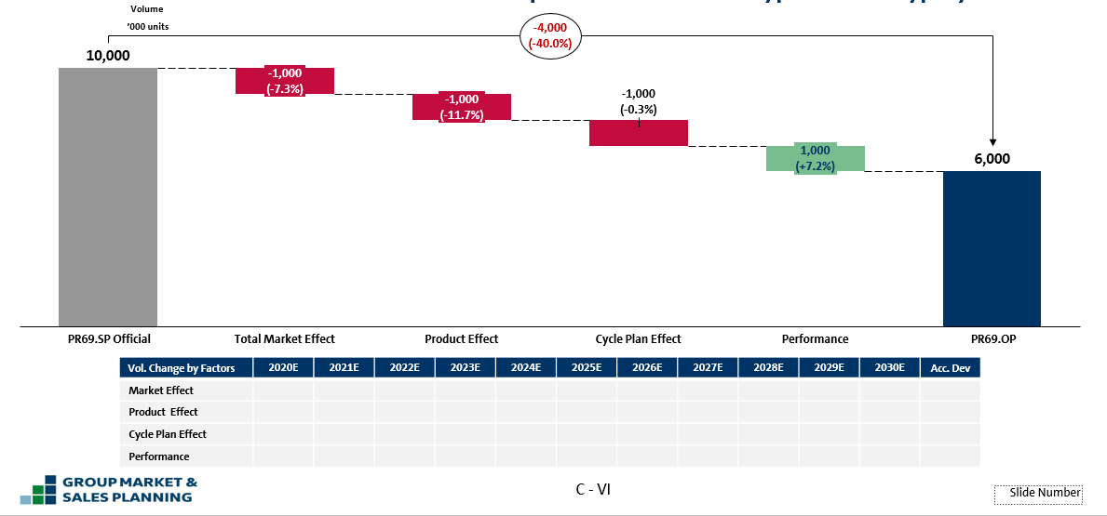

1. 私有filter

选择对比轮PR states

选择Fuel type group，分别为 ice/nev可多选全选

1. 柱状图算法

第一根柱子：对比PR states，选中的Brand（或OEM）及Fueltype的 volume之和，称对比volume

最后根柱子：本轮PR states，选中的Brand（或OEM）及Fueltype的 volume之和，称本轮volume

Total Market effect：

同report5

Product effect = New model family volume - Cancel model family volume

（1）volume

1. New model family volume

本轮 model family与对比轮 model family，如发现对本轮有的model family，但是对比轮完全没有的model family，按年累加本轮该model family的总量。（再把所有model family volume累加）

1. Cancel model family volume

model family与对比轮 model family，如发现对比轮有的model family，但是本轮完全没有的model family，按年累加对比轮该model family的总量。（再把所有model family volume累加）。

（2）percent 需要确认

Cycle Plan effect=SOP delay + SOP forward + EOP delay + EOP forward

1. SOP delay

Delay 年数 0 1 2 ....n，n不是按照SOP delay的年份计算，而是按实际排产的delay计算的

对比轮year+n的 vol/total vol =Rate1

按对比轮year+n 的SOP月份找另一表对应可销售月数month1

Rate1/month1=对比轮每月市占率

按对本轮当year+n的SOP月份找另一表对应可销售月数month2和放大系数

对比轮每月市占率* month2*放大系数=Rate2

对比轮 Total mkt vol*rate2=vol2（评估的本轮year+n的销量）

Final vol=vol2-对比轮的vol + （year+n年之前的每年的对比轮的vol（前几年的损失））

1. SOP forward 需要确认
2. EOP delay

本轮每个model的EOP与对比轮的EOP进行比较，如果本轮的EOP时间延后了，就是EOP delay

。从对比轮结束的年开始，累加本轮这一年以后的所有model所有年的volume

1. EOP forward

本轮每个model的EOP与对比轮的EOP进行比较，如果本轮的EOP时间提前了，就是EOP forward

。从本轮结束的年开始，累加对比轮这一年以后的所有model所有年的volume

1. 箭头线算法

（1）本轮volume-对比volume

（2）（本轮volume-对比volume）/对比volume

1. 表格算法

将柱状图逐年拆分开，在year range所选范围内

1. Report7

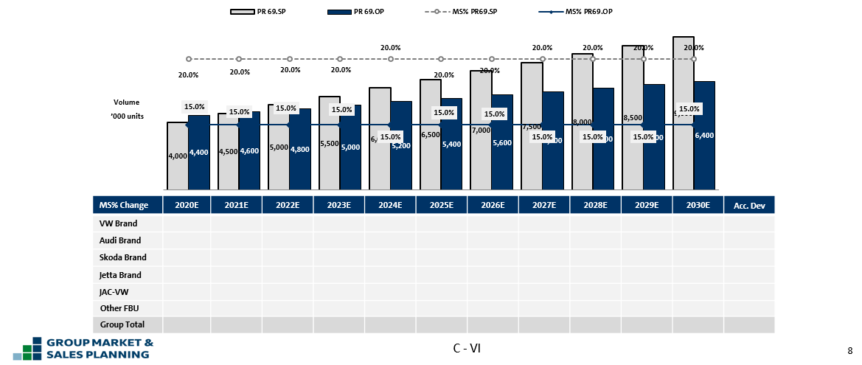

1. 私有filter

选择需要对比的 PR states

选择Fuel type，分别为 ice/bev/phev可多选全选

1. 选择配置项

选择按OEM显示，还是按Brand显示

选择MS计算的分母是分类市场还是全市场

1. 柱状图算法

蓝色：本轮选中的所有Brand（或OEM）的某一个或几个Fuel type的volume之和，一年一年的算

灰色：对比轮选中的所有Brand（或OEM）的某一个或几个Fuel type的volume之和，一年一年的算

1. 点线图算法

实线：本轮选中的所有Brand（或OEM）的某一个或几个Fuel type的volume之和与分类市场/当年全市场volume的比，一年一年的算。

虚线： 对比轮选中的所有Brand（或OEM）的某一个或几个Fuel type的volume之和与分类市场/当年全市场volume的比，一年一年的算。

1. 表格算法

实线减虚线，按Brand拆分或按OEM拆分

group total： brand或OEM百分比之和

1. Report8

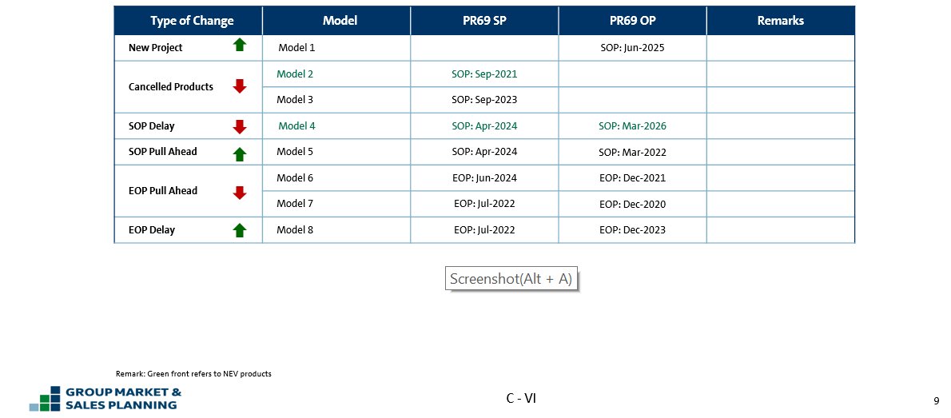

1. 私有filter

选择需要对比的PR states

选择Fuel type group，分别为 ice/nev（是不是只能单选？？）

1. 表格算法（每一类可能会生成很多model）

New project：比较两轮的model family，有新增的就是New，记录该model family下的所有model

Cancelled products：比较两轮的model，有减少的就是Cancelled，记录N轮的时间

SOP delay：比较两轮的model，SOP有延期的model就是，记录N轮与N+1轮的时间

SOP pull ahead：比较两轮的model，SOP有提前的model就是，记录N轮与N+1轮的时间

EOP delay：比较两轮的model，EOP有延期的model就是，记录N轮与N+1轮的时间

EOP pull ahead：比较两轮的model，EOP有提前的model就是，记录N轮与N+1轮的时间

生成excel文件

特殊报表：单独流程

分子：mkt和group

Filter：PR states OEM。。。。。所有字段 year EOP SOP都不要

Split：所有字段（单选）

分母：mkt和group

Filter：PR states OEM。。。。。所有字段 year EOP SOP都不要

Split：所有字段（单选）